Univerza v Ljubljani

Fakulteta za elektrotehniko

Gregor Hojkar

Povzetek razvoja spletna aplikacije Prometne nesreče in vmesnika REST API

Projekt pri predmetu:

Seminar iz načrtovanja in razvoja programske opreme v telekomunikacijah

Ljubljana, 2023

**POVZETEK:**

Za temo seminarja pri predmetu Seminar iz načrtovanja in razvoja programse opreme sem izdelal preprosto spletno aplikacijo za analizo prometnih nesreč v Sloveniji v izbranem obdobju. Za uporabljeno spletno aplikacijo je bila razvita še storitev REST API, ki skrbi za prenos informacij med strežnikom in spletnim brskalnikom.

Pri razvoju aplikacije sem uporabil naslednje programske jezike in orodja:

* Orodje XAMPP, ki vključuje APACHE spletni strežnik, in MYSQL bazo, v katero lahko zapisujemo ukaze in vnose s pomočjo jezika SQL
* Programske jezike PHP, JavaScript in HTML za razvoj spletne aplikacije
* Orodje POSTMAN za sledenje obnašanja REST API klicev
* Sistem GIT za sledenje verzije programske kode
* Razčlenjene podatke prometnih nesreč, ki sem jih pridobil iz spletnih strani statističnega urada republike Slovenije

**STRUKTURA TABEL V BAZI**

MySQL baza vsebuje le 3 tabele v bazi prometne_nesrece:

* Tabelo prometnih nesreč s primarnim ključem zaporedna številka prometne nesreče
* Tabelo udeležencev prometnih nesreč, ki ima za tuji ključ primarni ključ tabele prometnih nesreč
* Tabelo uporabnikov spletne aplikacije. Uporabnik je lahko administrator, konfigurator ali le gledalec. Največ privilegij v spletni aplikaciji ima administrator in lahko dela vse posege v bazi, najmanj pa gledalec.

**REST API VMESNIK**

Storitev REST API je zapisana v programskem jeziku PHP s pomočjo gonilnika MySQLi, ki dovoljuje povezave do SQL strežnikov.

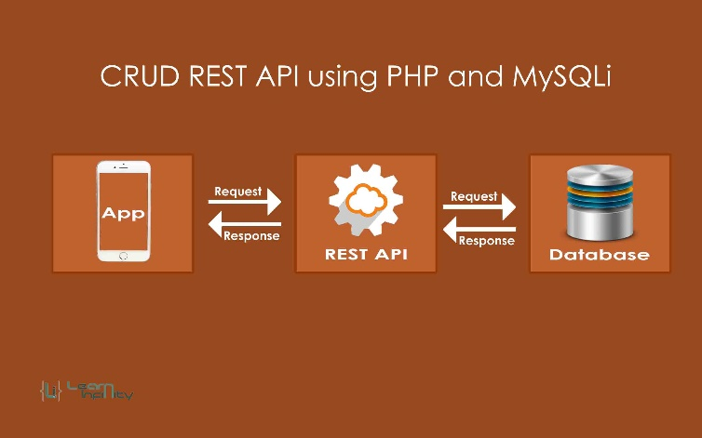

Slika 1: Primer implementacije REST API v jeziku PHP

**INFORMACIJE REST API KLICI**

**REST API KLICI za tabelo prometnih nesreč**

* GET/zap_stevilka : klic vrne JSON stukturo prometne nesreče z izbrano zaporedno številko

{

    "zapStevilka": "4",

    "klasifikacija": "S HUDO TELESNO POŠKODBO",

    "upravnaEnota": "MARIBOR",

    "datum": "2020-01-01",

    "naselje": "DA",

    "cesta": "MARIBOR",

    "opisKraj": "PARKIRNI PROSTOR",

    "vzrokNesrece": "PREMIKI Z VOZILOM",

    "tipNesrece": "ČELNO TRČENJE",

    "vreme": "JASNO",

    "stanjePrometa": "GOST",

    "stanjeVozisca": "SUHO"

}

* POST klic ustvari novo nesrečo, če so vsi podatki atributov pravilno nastavljeni. Uporabnik za izvedbo te akcije je lahko le konfigurator.
* PUT/zap_stevilka posodobi podatke izbrani prometni nesreči. Uporabnik mora biti bodisi konfigurator ali administrator za izvedbo te akcije.
* DELETE/zap_stevilka izbriše določeno prometno nesrečo iz baze. Tudi tukaj lahko to akcijo izvede le konfigurator.

**REST API KLICI za tabelo udeležencev**

* GET/zap_stevilka : klic vrne JSON stukturo vseh udeležencev v prometni nesreči z izbrano zaporedno številko, če ta nesreča res obstaja.

[

    {

        "zapOseba": "6001",

        "zapStevilka": "6",

        "povzrocitelj": "POVZROČITELJ",

        "starost": "60",

        "spol": "MOŠKI",

        "stalnoPrebivalisce": "KRANJ",

        "drzavljanstvo": "SLOVENIJA",

        "poskodba": "BREZ POŠKODBE",

        "vrstaUdelezenca": "VOZNIK AVTOBUSA",

        "varnostniPas": "DA",

        "vozniskiStazVLetih": "29",

        "vrednostAlkotesta": "0"

    },

    {

        "zapOseba": "6002",

        "zapStevilka": "6",

        "povzrocitelj": "UDELEŽENEC",

        "starost": "50",

        "spol": "MOŠKI",

        "stalnoPrebivalisce": "",

        "drzavljanstvo": "RUSIJA",

        "poskodba": "BREZ POŠKODBE",

        "vrstaUdelezenca": "VOZNIK OSEBNEGA AVTOMOBILA",

        "varnostniPas": "DA",

        "vozniskiStazVLetih": "29",

        "vrednostAlkotesta": "0"

    }

]

* POST klic ustvari novega udeleženca določene prometne nesreče. Uporabnik za izvedbo te akcije je lahko le administrator.
* PUT/zap_stevilka posodobi podatke izbranega udeleženca. Uporabnik mora biti bodisi konfigurator ali administrator za izvedbo te akcije.
* DELETE/zap_stevilka izbriše določenega udeleženca z zaporedno številko udeleženca, ki je primarni kljub v tabeli udelezenec. Tudi tukaj lahko to akcijo izvede le konfigurator.

**Ostali REST API KLICI**

**POST/pov** nam prikaže vse udeležence prometnih nesreč v določenem časovnem obdobju z določeno vrednostjo alkotesta. Podatki v POST strukturi so datum1, datum2, številoOffset in vrednostAlkotesta.

**POST/prometnaDatum** pa nam prikaže vse prometne nesreče v določenem časovnem obdobju. Podatki v POST strukturi so datum1, datum2 in številoOffset.

**POST/login** služi za avtentikacijo uporabnikov, ki se prijavljajo v spletno aplikacijo. Podatka v post strukturi sta geslo in uporabniško ime.

**SPLETNA APLIKACIJA**

Frontend spletne aplikacija je napisan v programskem jeziku HTML in JavaScript, kje se izvajajo klici na storitev REST API.

Strani spletne aplikacije so prestavljene na sledečih slikah:

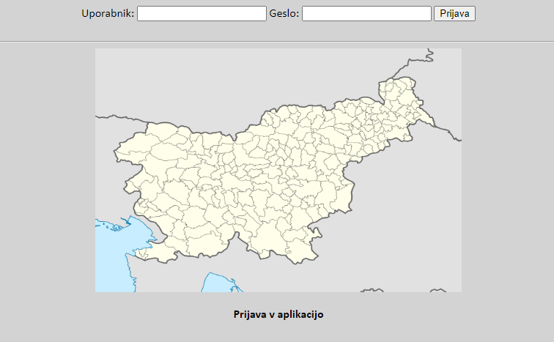

Slika 2: Začetna login stran

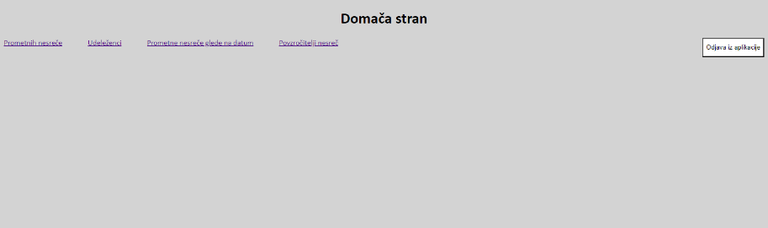

Slika 3: Glavni meni spletne aplikacije

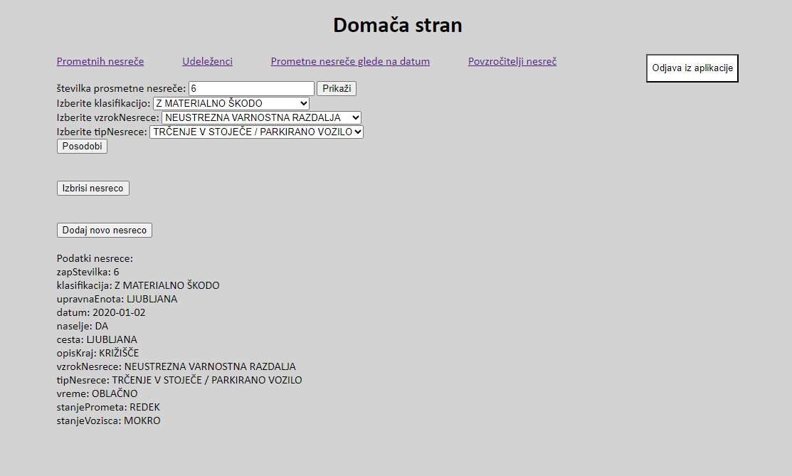

Slika 4: Meni podatkov in konfiguracije prometnih nesreč

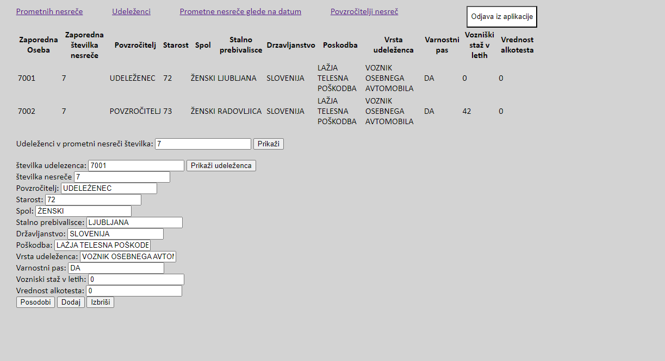

Slika 5: Meni podatkov in konfiguracije udeležencev prometnih nesreč.

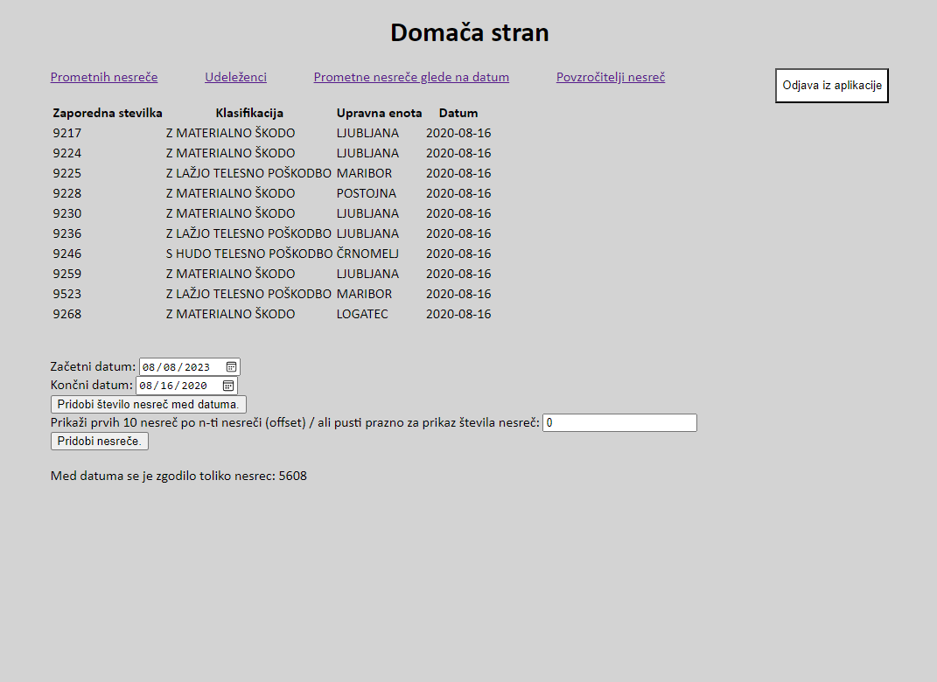

Slika 6: meni dodatnih funkcionalnosti za prometne nesreče

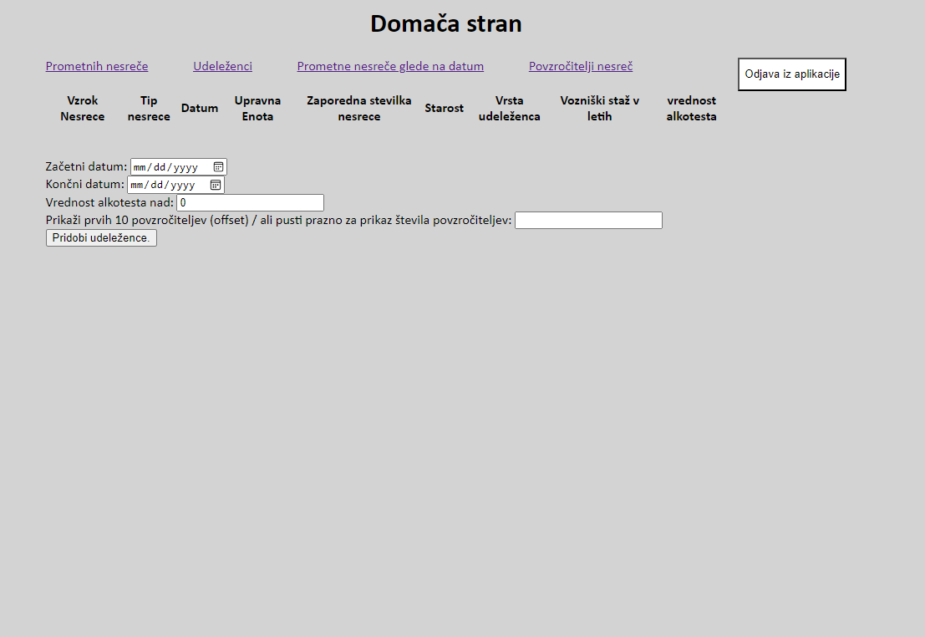

Slika 7: meni dodatnih funkcionalnosti za udeležence prometnih nesreč